UŽDUOTIS Nr. 8
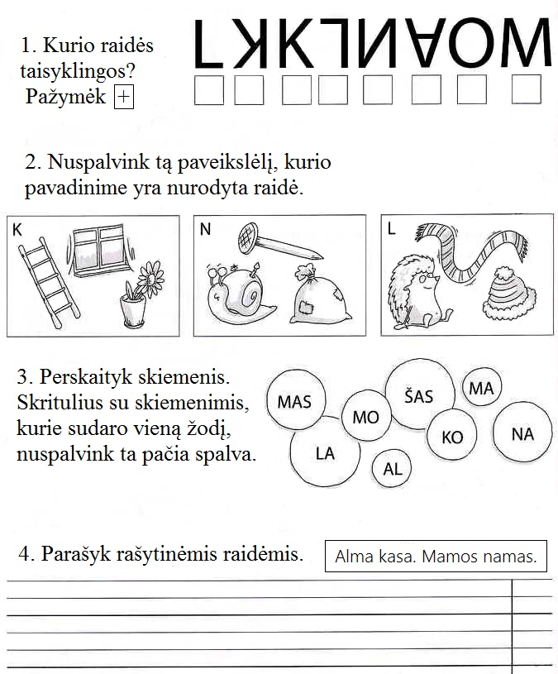

5. Įrašyk pirmąją žodžio raidę..
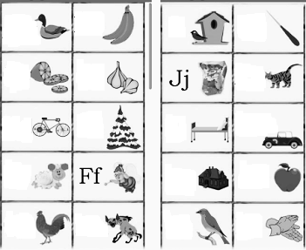
6. Kokius gyvūnus matai paveikslėlyje? Apvedžiok arba nuspalvinak.
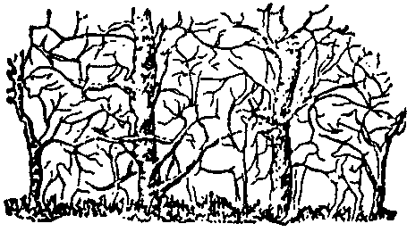

Stirna

